　　お悩みはございますか？

　お花の花壇のつくり方、プランターでの管理などお困りごとがあれば、

私たちがご相談にお答えいたします。

たとえば・・・　　　　・どんな肥料を使えばいいのか分からない

　　　　　　　　　　　・土の健康状態を知りたい などなど

どのようなことでも結構です。

○ご相談したいことはありますか？　　　　　　　　　　　　　　　　　　　　はい　　　　　　　　・　　　　　　　　いいえ

○「はい」とお答えいただいた方は、どのようなご相談ですか？

○その他　何か聞きたいことがございましたらご記入下さい。

ご協力ありがとうございました。

【返信方法】

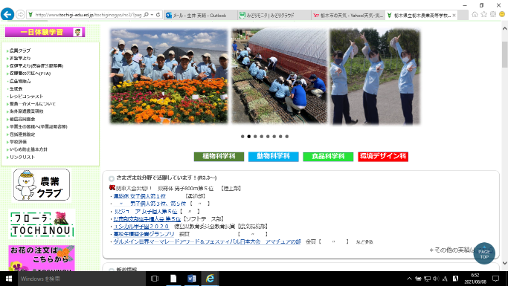①メールで返信する。

　本校HPよりファイルをダウンロードすることができます。こちらのバナー⇒

　　e-mail: [namai-e02@tochigi-edu.ed.jp](mailto:namai-e02@tochigi-edu.ed.jp)

②ファックスで返信する。

０２８２－２２－０３７５　　　　　　　　　栃木県立栃木農業高等学校模擬会社フローラTOCHINOU